New T50 web terminal sizes
B&R further expands Power Panel series
B&R is expanding the Power Panel T50 series with two new sizes. There are now five different sizes to choose from, with diagonals ranging from 5 to 15.6". All T50 models have a glass touch screen and are capable of handling multi-touch gestures.
Powerful hardware
The HMI devices are compact, easy to configure and ideally suited for premium machine designs. Gestures such as zoom or swipe provide an intuitive user experience. With powerful hardware that meets the high demands of web-based HMI, the Power Panel T50 can be used to implement either web-based or VNC-based applications.
Easy configuration
The T-Series Power Panels are delivered with an integrated service page. This service page opens without having to be installed and makes it possible to customize settings such as IP address, DHCP server or screen saver directly on the device.
Fast cabling
The Power Panel T50 is equipped with a Gigabit Ethernet interface. Power Panel T50 units are available with an optional integrated switch that allows simple daisy-chain cabling.

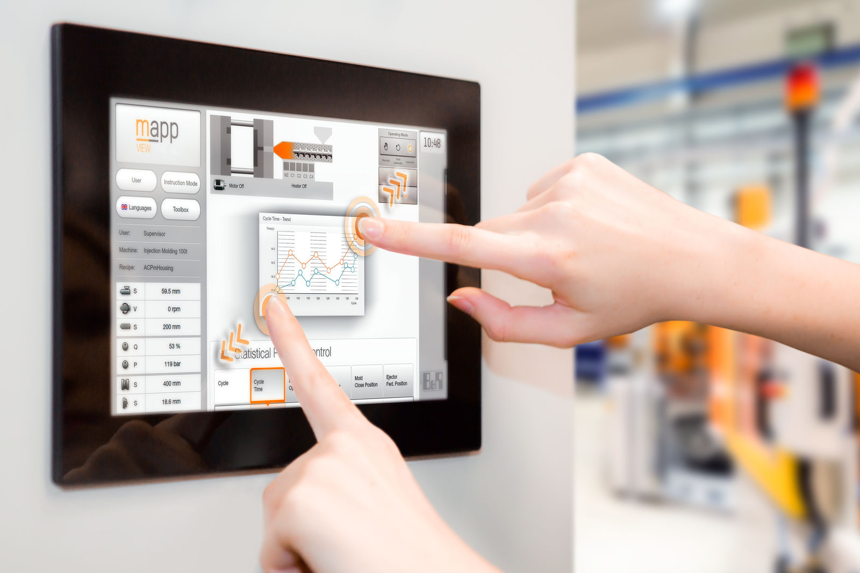
The Power Panel T50 features a projected capacitive multi-touch screen, perfect for creating modern and user-friendly HMI applications.

A proposito di B&R
Giunta ai suoi primi trent’anni di presenza in Italia, B&R è un'innovativa società di automazione con sede in Austria e uffici in tutto il mondo. B&R è la business unit per la Machine and Factory automation del gruppo ABB. Come leader mondiale nell'automazione industriale, B&R combina tecnologia all'avanguardia e ingegneria avanzata per for-nire ai clienti in ogni settore industriale soluzioni complete per l'automazione di macchina e di fabbrica, per il controllo di movimento, per l'interfaccia uomo macchina e le tecnologie di sicurezza integrate. Sfruttando gli standard di comunicazione per l’IIoT come OPC UA, TSN, POWERLINK e openSAFETY, insieme al potente ambiente di sviluppo software Automation Studio, B&R sta costantemente ridefinendo il futuro dell'ingegneria di automazione. Lo spirito innovativo che mantiene B&R all'avanguardia nell'automazione industriale è guidato dall’impegno nel semplificare i processi e superare le aspettative dei clienti.
Per ulteriori informazioni, visitare https://www.br-automation.com.

